L2_2.2.3 Sortierung: Selection Sort – Zahlenreihe absteigend
sortiert


Hinweis: Beachten Sie zur Bearbeitung der nachfolgenden Aufgabenstellungen das Informationsmaterial
L2_2.2 Information_Selection_Sort.docx

(I) Problemstellung
Sie sollen ein Programm schreiben, das acht Zahlen einliest und diese wieder sortiert in absteigender Reihenfolge ausgibt. Implementieren Sie für die Sortierung den Selection Sort.
Speichern Sie Ihre Lösung in Ihrem Ergebnisordner unter dem Namen
L2_2_2_3_selection_sort_absteigend.py.

(II) Problemanalyse
- Welche Ausgabedaten will man erhalten?
Absteigend sortiertes Array

- Welche Eingabedaten werden zur Bearbeitung benötigt?
Acht Zahlen

- Welche Eigenschaften haben die Eingabe-, Verarbeitungs- und Ausgabedaten? (Variablenliste)
Bedeutung | Typ/Struktur | Variable/Größe
Zahlen | Array | zahlen
Anzahl der Elemente des Arrays zahlen | Ganzzahl | laenge
Aktuelle Zahl (bzw. deren Index) | Ganzzahl | akt_idx
Größte Zahl (bzw. deren Index) | Ganzzahl | max_idx
Zwischenspeicher | Ganzzahl | zwischenspeicher

- Gewünschter Ablauf des Programms:
Eingabe: | Zahl 1: 15  Zahl 2: 6  Zahl 3: 11  Zahl 4: 3 | Zahl 5: 20  Zahl 6: 50  Zahl 7: 2  Zahl 8: 42
Ausgabe: | [50, 42, 20, 15, 11, 6, 3, 2]

- Verarbeitung
Sortiere mit dem Selection Sort das Array zahlen absteigend
- Suche im Array zahlen das Element mit dem größten Wert und speichere dessen Index (max_idx).
- Tausche den Inhalt des Elements mit dem größten Wert (max_idx) mit dem Inhalt des ersten Elements.
- Suche im Array zahlen das Element mit dem zweitgrößten Wert und speichere dessen Index (max_idx).
- Tausche den Inhalt des Elements mit dem zweitgrößten Wert (max_idx) mit dem Inhalt des zweiten Elements.
Wiederhole die Vorgänge so oft, bis das kleinste Element gefunden ist.

(III) Struktogramm

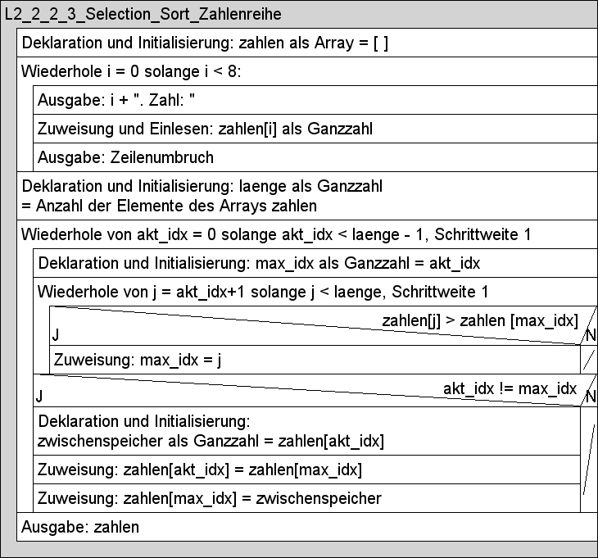

(IV) Programmcode (Python-Code)

# Array deklarieren und initialisieren
zahlen = []
# Zahlen einlesen
for i in range(8):
zahlen.append(int(input("Zahl " + str(i) + ": ")))

#Sortierung
laenge = len(zahlen)

for akt_idx in range(laenge - 1):
max_idx = akt_idx
for j in range(akt_idx + 1,laenge):
#Suche nach der niedrigsten Zahl
if zahlen[j] > zahlen[max_idx]:
max_idx = j

#Tausch
if akt_idx != max_idx:
zwischenspeicher = zahlen[akt_idx]
zahlen[akt_idx] = zahlen [max_idx]
zahlen[max_idx] = zwischenspeicher

#Ausgabe
print(zahlen)

